Manual de Uso - CafeFinance
Guia rápido para acessar, registrar movimentações, acompanhar dashboards em Relatórios e controlar economias.
As marcações em vermelho indicam onde clicar ou quais campos observar em cada tela. Use este manual como apoio durante a apresentacao e para orientar novos usuarios.
Fluxo principal de uso
1. Criar conta ou entrar no sistema.
2. Conferir o resumo financeiro no Perfil, que é o menu principal.
3. Registrar entradas e saídas em Movimentações.
4. Acompanhar dashboards e gráficos na aba Relatórios.
5. Criar metas e guardar valores em Economias.

1. Entrar no sistema
1. Digite o e-mail cadastrado.
2. Digite a senha.
3. Marque Lembrar acesso apenas se estiver usando um computador seguro.
4. Clique em Entrar.
5. Caso ainda não tenha conta, clique em Criar conta.
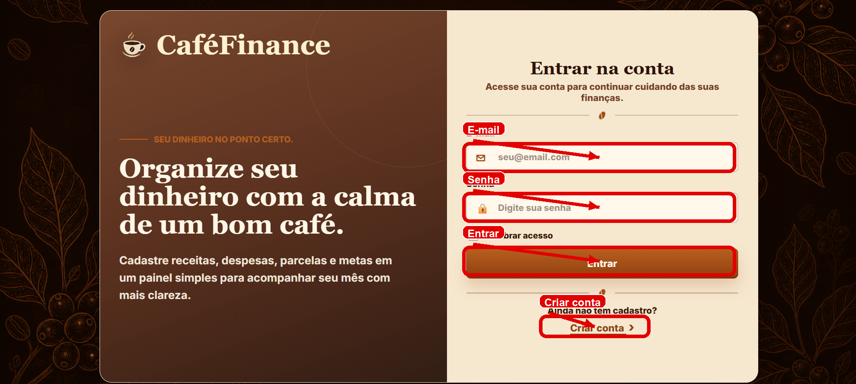
Tela de login: use e-mail e senha cadastrados para acessar o sistema.

2. Criar uma conta
1. Informe seu nome.
2. Informe um e-mail válido.
3. Digite a senha e confirme a mesma senha no campo ao lado.
4. Clique em Criar conta para finalizar o cadastro.
5. Se já tiver cadastro, clique em Entrar.
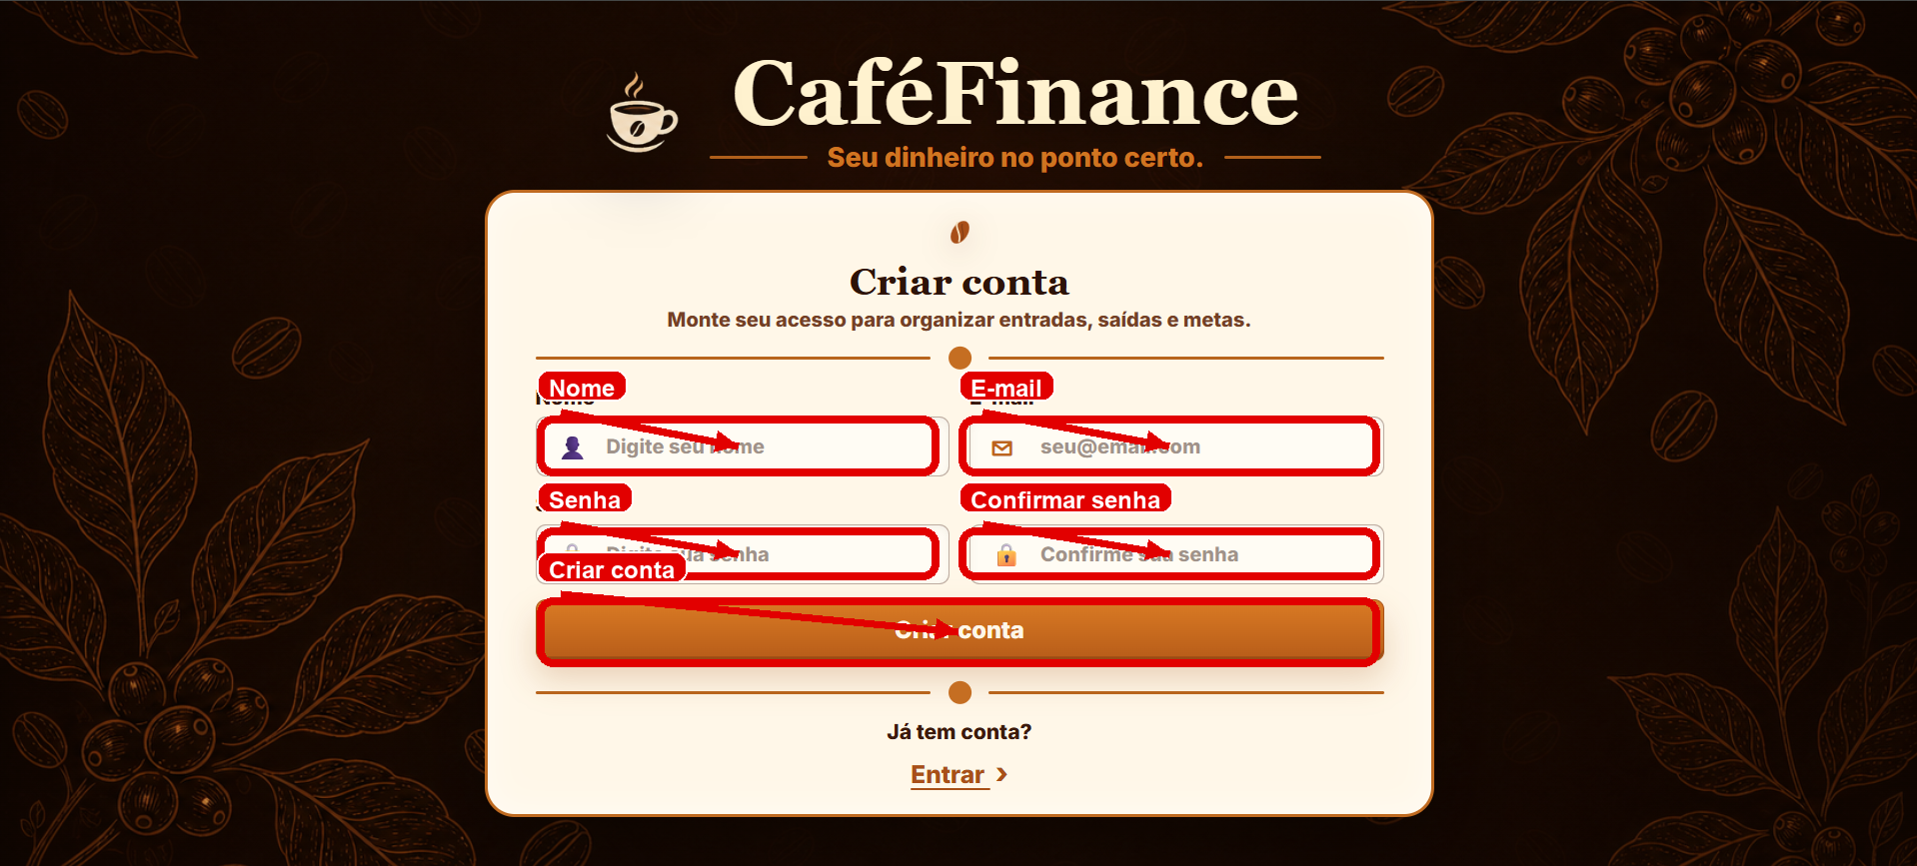
Tela de cadastro: crie seu acesso informando nome, e-mail e senha.

3. Perfil - menu principal
1. Confira o saldo atual, receitas e despesas.
2. Veja as últimas movimentações registradas.
3. Use + Novo registro para ir rapidamente para a tela de movimentações.
4. Acompanhe os gastos por categoria.
5. Use o menu superior para navegar entre Perfil, Movimentações, Relatórios, Economias e Sair.
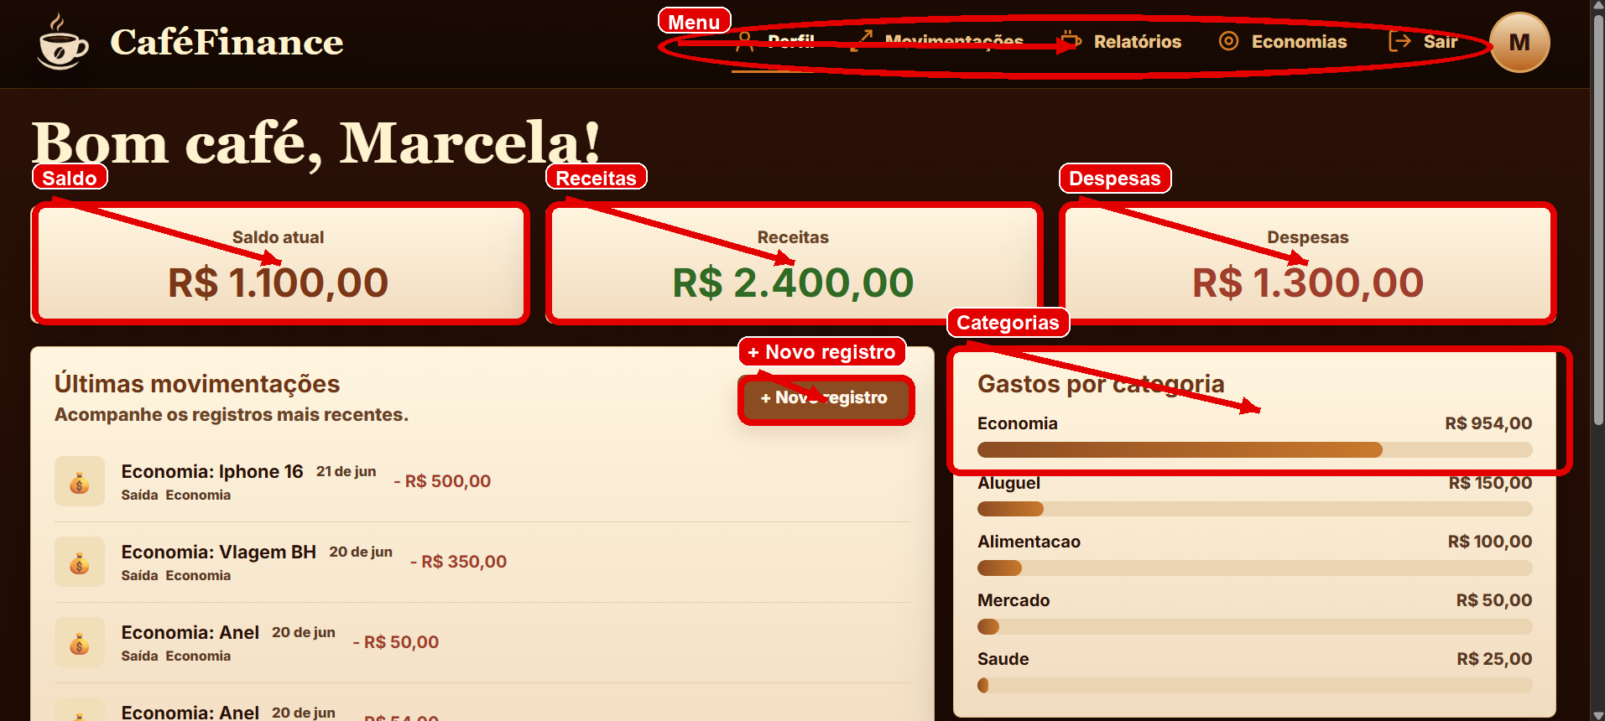
Perfil: menu principal aberto após o login, com o resumo financeiro da pessoa logada.

4. Registrar entradas e saídas
1. Escolha Entrada ou Saída.
2. Digite o valor. O sistema formata em reais automaticamente.
3. Selecione a data pelo calendário.
4. Escolha a categoria da movimentação.
5. Use a descrição opcional para identificar melhor o registro.
6. Clique em Salvar entrada ou Salvar saída.
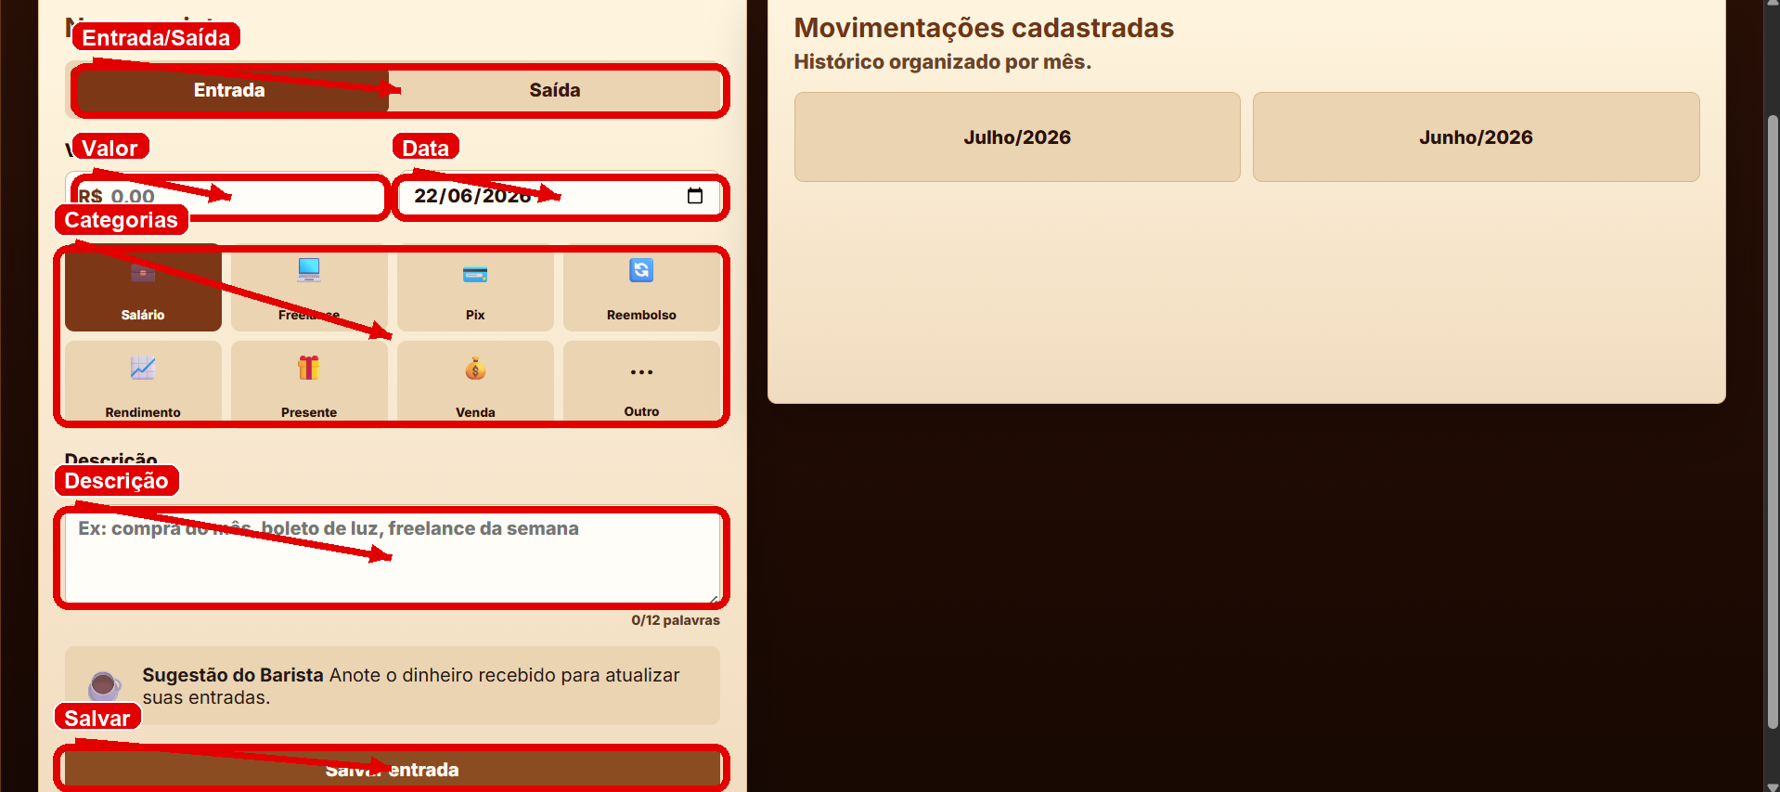
Movimentações: registre receitas, despesas e compras parceladas.

5. Consultar, editar e excluir registros
1. Clique no mês para abrir os registros daquele período.
2. Confira entradas, saídas e saldo do mês.
3. Use Editar para alterar um registro.
4. Use Excluir para remover um registro.
5. A lista interna possui rolagem quando houver muitos registros.
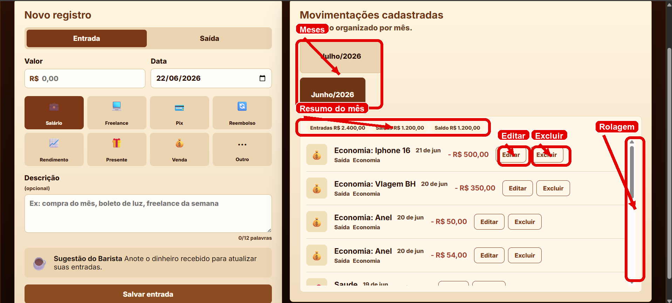
Histórico: os registros ficam agrupados por mês e podem ser editados ou excluídos.

6. Relatórios - dashboards do mês
1. Selecione o mês desejado.
2. Confira o saldo acumulado.
3. Compare entradas e saídas do mês.
4. Veja o total previsto de fatura parcelada.
5. Use Registrar movimentação para voltar ao cadastro de registros.
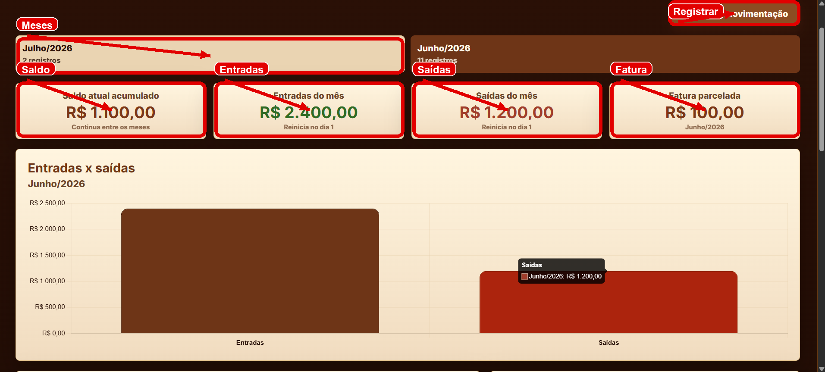
Relatórios: área dos dashboards do sistema, com saldo, entradas, saídas e fatura parcelada por mês.

7. Dashboards de análise
1. No gráfico de categorias, veja onde o dinheiro está sendo mais gasto.
2. A lista abaixo detalha o valor por categoria.
3. No gráfico de evolução, compare entradas, saídas e saldo acumulado.
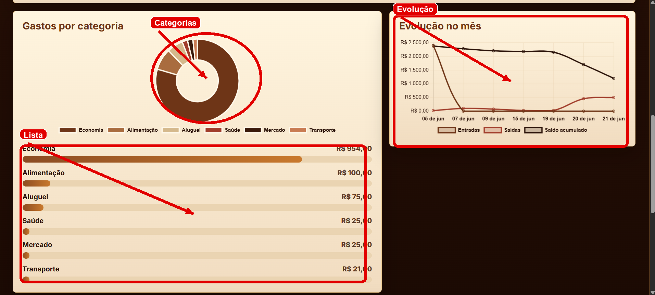
Dashboards: acompanhe gastos por categoria e evolução do saldo no mês dentro da aba Relatórios.

8. Fatura parcelada prevista
1. Use este bloco para visualizar compras parceladas futuras.
2. Cada barra representa o valor previsto para um mês.
3. Abaixo do gráfico, o sistema lista o valor de cada mês.
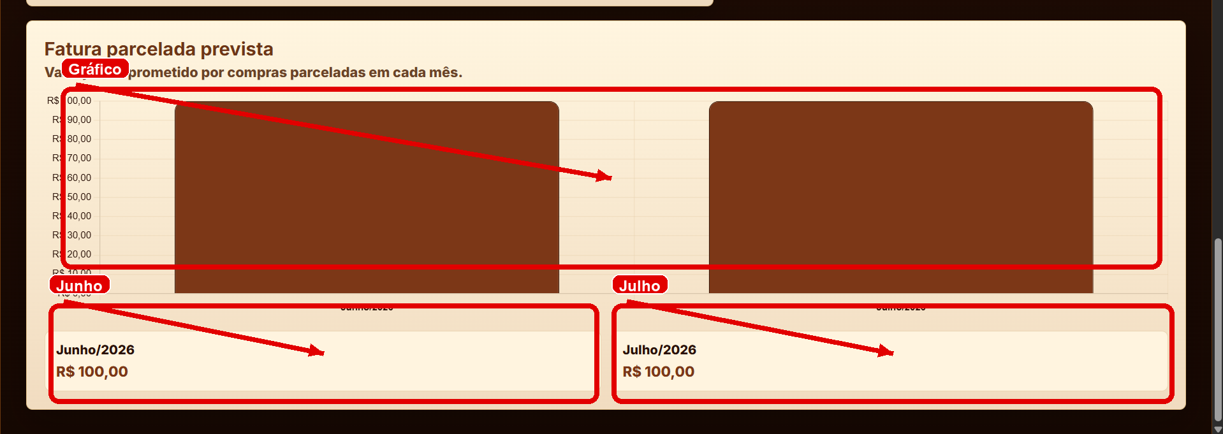
Fatura parcelada: mostra quanto já está comprometido em cada mês.

9. Criar metas e guardar economia
1. Em Criar meta, informe nome, valor da meta e data limite, se houver.
2. Clique em Criar meta.
3. Em Guardar economia, escolha uma meta já cadastrada.
4. Informe o valor guardado, data e descrição opcional.
5. Clique em Guardar economia.
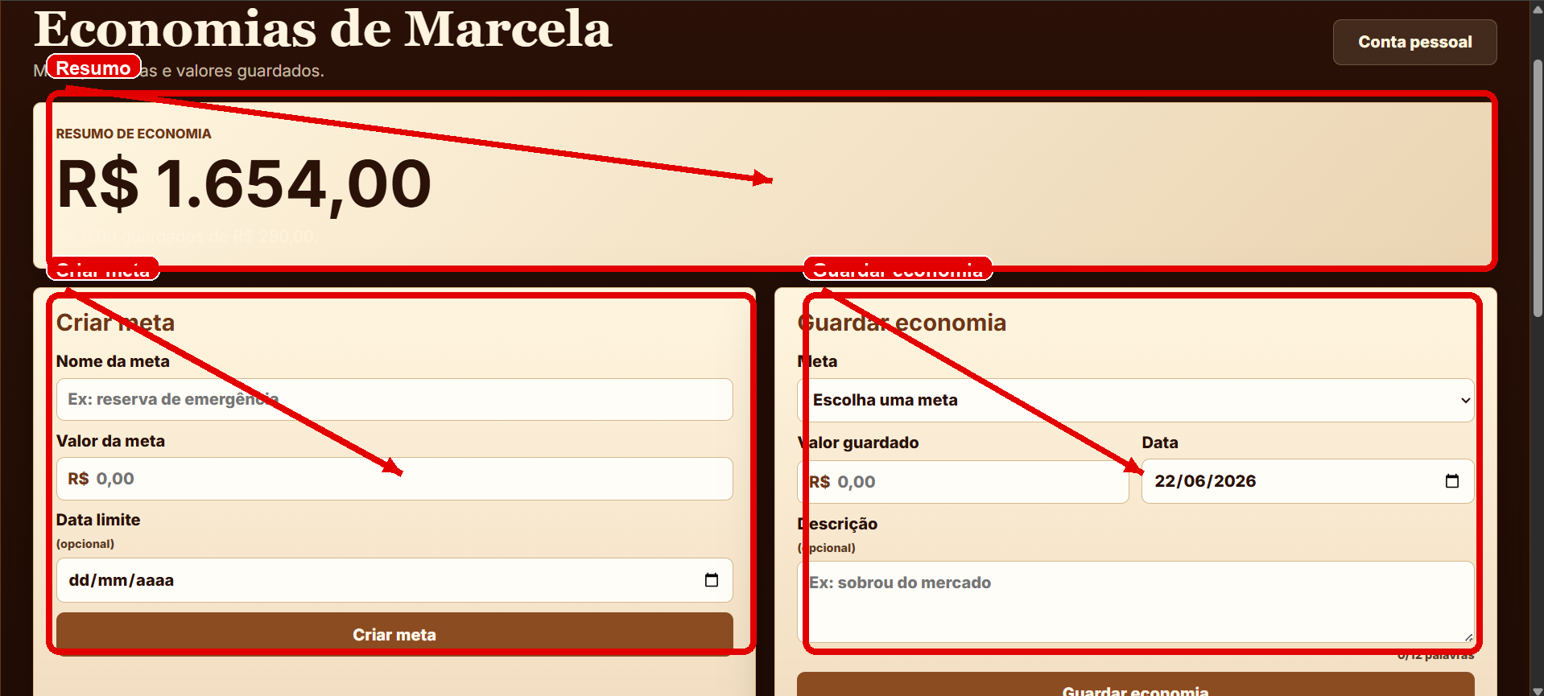
Economias: crie metas e registre valores guardados para acompanhar o progresso.

10. Metas, cafés concluídos e histórico
1. Em Metas cadastradas, acompanhe a porcentagem de cada meta.
2. Use Editar para alterar a meta.
3. Use Excluir para remover a meta.
4. Em Cafés Concluídos, abra as metas já finalizadas.
5. Em Últimas economias, edite ou exclua valores guardados.
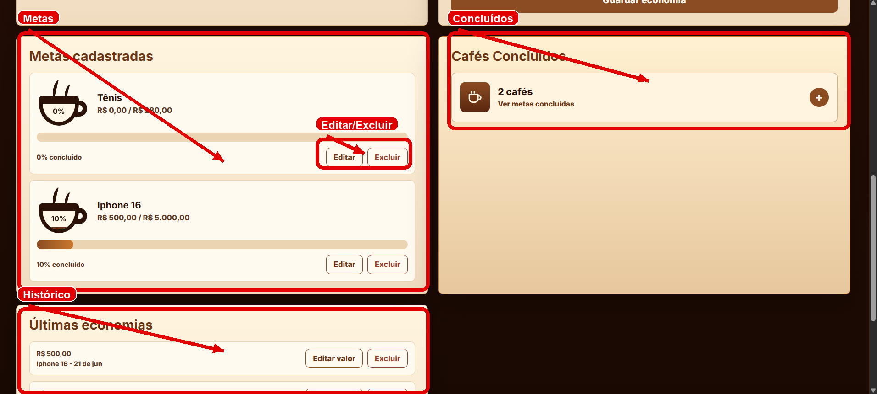
Acompanhamento: veja metas ativas, metas concluídas e últimas economias registradas.

Resumo final
O CafeFinance foi pensado para organizar a gestão individual: entradas, saídas, parcelas, dashboards em Relatórios e metas de economia ficam reunidos em um único sistema.
1. Perfil: menu principal com resumo rápido do saldo, receitas, despesas e últimos registros.
2. Movimentações: cadastro, histórico, edição e exclusão de entradas e saídas.
3. Relatórios: dashboards por mês, categoria, evolução e fatura parcelada.
4. Economias: criação de metas, valores guardados, progresso e cafés concluídos.
5. Sair: encerra a sessão do usuário.

